评分：_________

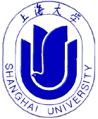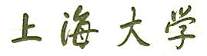

SHANGHAI UNIVERSITY

**毕业论文**

**COURSE PAPER**

**韩国企业财务舞弊方法研究**

**学 院 管理学院**

**专 业 会计学**

**学 号 17160083**

**学生姓名 宋秉奎**

**课 程 毕业论文**

**打印日期 2020年 6月5 日**

**韩国企业财务舞弊方法研究**

**摘要**

现如今，证券市场有了非常好的发展，总体形势表现出大繁荣的局面，特别是在信息的公开上也逐步完善，但是从实际情况来看，信息公开制度还是存在许多不理想的情况，例如最近几年来财务造假发生的频率非常高，从而导致利益有关人不能得到最真实和准确的信息，在此基础上继续进行，就会产生不良的影响。

在如今这个技术和科技经济进步和飞速发展的信息化时代，国家的经济和社会发展已经走到了一个崭新的阶段周期，一些全新的产品和业态，新的商务模式不断快速地更替，使得中小型企业和大型民营企业的市场竞争变得愈加激烈。所以在这个经济行业压力的环境下，财务造假的情况层出不穷，屡禁不止。近几年来，上市企业有限责任公司的违法和财务舞弊行为已经逐渐成为了社会和经济发展的一个重要焦点，很多行为严重的影响了经济的发展。会计舞弊的行为不仅造成了会计信息的失真，还容易直接导致股价的波动异常，造成了市场的巨大经济亏本，阻碍了整个市场的正常健康运作，其次也是损害了许多投资者的合法权益，使他们在最终丧失了自己在资本市场中进行投资的能力和信心。每年都至少有数十家的大型上市公司因为涉嫌财务舞弊等违法问题遭到证监会的惩戒，很多世界五百强的企业也有虚增利润的造假情况，这些陆续发生的舞弊案件，使得社会各界开始对上司公司的财务造假进行反思。

当前，为了杜绝或减少这种状况，证券会陆续推出许多不同的具体政策，但是却不容易从根本上来杜绝上市公司的这些造假行为，一方面会使上市企业的长久稳定受到影响；另一方面会损害相关利益人的正当利益。针对财务造假这个发展得越来越猛烈的不良行为，必须要深入分析出致使造假行为发生的源头，针对这个要素来集中力量解决，从根源上除掉该行为才是最重要的办法。财务报告是公司向外部传送运营信息内容的媒体，既是公司本身与外部交流的必须也是政府部门、监管部门和其他有关方面的规定。而财务舞弊传送含有缺陷乃至是捏造的信息内容，可能欺诈信息内容是使用人，造成信息内容使用人作出不正确管理决策并饱受巨大损失，比较严重搅乱社会秩序。高新企业作为运营风险和财务风险双高的经济发展人群，财务舞弊的想法和工作压力相比较高。

本文把财务造假作为起点，通过深入的对韩国企业常见财务舞弊的方法进行分析，并结合相关文献以及财务学理论，通过具体韩国大宇企业的财务舞弊案例来对整个韩国企业财务舞弊时间分析，找出其财务舞弊的原因以及对自身和投资者的影响，就不足之处通过完善企业本身内部控制，加强企业退市制度和执行力，并加大企业财务监管制度，并提高审计质量方式来完成韩国企业财务舞弊的对策支持，从而对韩国企业财务舞弊的预防与监管提出对策建议，使资本市场迎来健康稳定的气息。

**关键词：财务舞弊；韩国大宇企业；影响与启示**

**Abstract**

Nowadays, the securities market has developed very well, and the overall situation shows a great prosperity. In particular, the information disclosure system has been gradually improved. However, from the actual situation, there are still many unsatisfactory situations in the information disclosure system. For example, in recent years, the frequency of financial fraud is very high, resulting in that stakeholders can not get the most authentic and accurate information, and continue on this basis, Will have a negative impact.

In this information age of technological and technological economic progress and rapid development, China's economic and social development has come to a new stage cycle. Some new products, formats and new business models are constantly and rapidly replaced, making the market competition between small and medium-sized enterprises and large private enterprises more and more fierce. Therefore, under the pressure of the economic industry, financial fraud is emerging in endlessly and repeatedly prohibited. In recent years, the illegal and financial fraud of listed companies' limited liability companies has gradually become an important focus of China's social and economic development, and many behaviors have seriously affected the economic development. Accounting fraud not only causes the distortion of accounting information, but also easily leads to abnormal fluctuations in stock prices, resulting in huge economic losses in the market and hindering the normal and healthy operation of the whole market. Secondly, it also damages the legitimate rights and interests of many investors and makes them lose their ability and confidence to invest in the capital market. Every year, at least dozens of large listed companies in China are punished by the CSRC for their suspected financial fraud and other illegal issues. Many of the world's top 500 enterprises also have false profits. These successive fraud cases have made all walks of life begin to reflect on the financial fraud of superior companies.

At present, in order to put an end to or reduce this situation, the Securities Association has successively introduced many different specific policies, but it is not easy to fundamentally put an end to these fraud behaviors of listed companies. On the one hand, it will affect the long-term stability of listed companies; On the other hand, it will damage the legitimate interests of relevant stakeholders. In view of the increasingly fierce bad behavior of financial fraud, it is necessary to deeply analyze the source of the fraud, focus on this element, and eliminate the behavior from the root is the most important way. Financial report is the media for the company to transmit operation information to the outside. It is not only the necessity for the company to communicate with the outside, but also the regulations of government departments, regulatory authorities and other relevant parties. However, the transmission of financial fraud contains defective or even fabricated information content, which may cheat the user of the information content, causing the user of the information content to make incorrect management decisions and suffer huge losses, and seriously disrupting the social order. As an economic development group with high operational risk and financial risk, high-tech enterprises have high ideas of financial fraud and work pressure.

This paper takes financial fraud as the starting point, through in-depth analysis of the common financial fraud methods of Korean enterprises, combined with relevant literature and financial theory, through the specific financial fraud cases of Korean Daewoo enterprises to analyze the time of the financial fraud of the entire Korean enterprises, find out the causes of their financial fraud and the impact on themselves and investors, and improve the internal control of the enterprises, Strengthen the delisting system and executive power of enterprises, increase the financial supervision system of enterprises, and improve the audit quality to complete the countermeasure support for financial fraud of Korean enterprises, so as to put forward countermeasures and suggestions for the prevention and supervision of financial fraud of Korean enterprises, so as to make the capital market usher in a healthy and stable atmosphere..

**Key words: financial fraud; Daewoo enterprise in Korea; influence and enlightenmen**

目录

**第一章 绪论 1**

第一节 研究背景 1

第二节 研究意义 1

第三节 研究思路与研究内容 2

第四节 研究方法 3

**第二章 理论基础与文献综述 4**

第一节 理论基础 4

第二节 文献综述 4

**第三章 韩国企业主要舞弊方法分析 7**

第一节 舞弊方法 7

第二节 预警分析 8

第三节 研究结果 10

**第四章 韩国大宇企业案例分析 12**

第一节 公司背景 12

第二节 财务造假事件始末 12

第三节 造假手段 13

第四节 韩国大宇企业造假动因 15

第五节 韩国大宇企业财务造假造成的影响 17

**第五章 建议与启示 19**

第一节 完善内部治理和内部控制 19

第二节 完善退市制度并坚决执行 20

第三节 加大监管执法力度 20

第四节 提高审计机构服务质量 21

**第六章 结论 22**

**参考文献 23**

#### 

#### 绪论

* 1. **研究背景**

随着国内金融行业的发展人们开始关注证券投资市场，投资者在做出投资决策期间主要参考上市公司对外公布的各种信息，企业的财务信息是否具有真实性，决定着投资者投资的成败。由于公司对财务信息的虚报，使投资者看不到公司的真实的情况，使股票的价值得不到实际的呈现，从而误导许多的投资者，并且非常多的财务报告造假事件使大多数投资者尤其是中小投资者的损失异常大，进而使证券市场不能积极正向的发展。

1997、98会计年度的大宇集团的财务欺诈达到41兆9百多亿韩元，在财务欺诈事例中属于规模相当大的案例。曾是韩国国内屈指可数的大企业的大宇进去海外后，大宇的投资业绩开始恶化。虽然这从侧面证明了这是过分扩张事业的结果，但由于业绩恶化，资本金见底后，又增加了债务，加快了进军海外的步伐。20世纪90年代后期韩国经济经历了IMF外汇危机，韩国经济面临着“财务健全性”的课题，而当时韩国经济的这一趋势和承担大宇集团负债的投资扩张事业却与此相反。们运用了各种手段，夸大资产，减少负债，将亏损企业化装成优良企业。负债是把该公司的能力视为最重要的因素而借出去的。大宇想方设法制造出隐藏不实的能力，借钱，大宇开始做假账。

韩国大宇企业就被曝光财务造假，让国内的资本市场一时间惊恐万分，投资者们开始怀疑资本市场的真实性，很多人开始逃离资本市场，这也对资本市场造成了极为严重的负面影响。相关部门也对公司的财务报告舞弊行为作出了严格惩罚。责任人和有关单位被依法处理。只有这样才能确保证件市场合理的运。本次文章主要结合韩国大宇企业财务报告舞弊事件对舞弊行为进行全方位的分析，从中分析舞弊的方式方法从而更好地维护投资者的收益。为了应对证券市场的舞弊行，国家有关部门也提出了严格的政策确投资者的收益。因此围绕着财务舞弊行为进行研究，具有非常深远的意义。

* 1. **研究意义**

**1.理论意义**

现如今，随着经济逐步全球化的趋势，还有快速发展的信息化，各国之间的经贸关系开始越来越密切，而会计信息又可以当成国际通用的商业语言，所以逐渐成为一个关键点，它可以促成各资本市场主体作出具体的经济决策和相互之间顺利达成交易，并且在国民经济平稳发展中起着举足轻重的作用。近些年来，改革开放已逐步成熟的形势下，企业走出国门的速度越来越快，资本市场也比较关注我们的中概股。然而，上市公司舞弊案件的频繁发生，不仅影响非常恶劣，财务造假问题也是十分严重，已经到了必须要解决的时候。本文以韩国大宇企业财务造假为案例，以财务造假的有关理论为基础，深入研究个案的财务造假的具体原因、不良影响和采取的对策等，从而可以尽量地扩展现有的财务造假的有关理论，因此具有一定的理论意义，并提出有关防范上市公司财务舞弊的建议。

研究韩国大宇公司财务舞弊问题的理论意义是很突出的。企业及相关审计单位有没有充分有效地发挥出其会计与审计的功能将直接影响到上市公司会不会出现财务舞弊行为。文章深入探讨了财务舞弊的动因、危害和防范策略，并从理论角度来试图对会计审计准则进行完善，这些研究对于建立健全相关法律制度，推动资本市场的进一步完善是有着重要意义的。

**2.现实意义**

研究韩国大宇公司财务舞弊问题还具有很强的实际意义。对财务舞弊的动因和解决策略进行深入探讨有助于我们采取切实可行的手段与措施来防范上市公司做出财务舞弊行为。另外，对财务舞弊的特征及常用手段进行分析与掌握还有助于投资者能够快速准确地识别企业的实际情况，以免上当受骗，这样才能做出正确的投资决策。导致上市公司发生财务舞弊问题的原因有许多，如管理者和财务人员的道德水平比较低，企业没有建立起完善的治理结构，内部控制机制缺失等。对财务舞弊问题进行深入探讨有助于上市公司正确的发展理念的树立及其内部治理结构的进一步完善，并为其建立健全内控机制提供有价值的参考，同时还可为监管部门增强监管能力，实现规范化执法提供有价值的参考，最终为推动国内企业及证券市场的稳健发展提供助力。

根据徇私舞弊的“曝露”因子分析法，对高新企业财务舞弊监管高效率的提升可以有效的抵制公司的徇私舞弊动因，降低高新企业财务舞弊的产生。文中的分析将有利于高新企业徇私舞弊的内审和管控，提升行政执法高效率，塑造有关条例的公信力，推动非正规的管束的产生，促进高新企业提升财务报告的品质，推动韩国高新企业及其金融市场的身心健康发展趋势，产生刚正不阿诚实守信的销售市场作风。

* 1. **研究思路与研究内容**

财务舞弊属于一种逐步加剧的不良影响，要深入分析出引起造假行为的最关键因素，针对其来集中解决，因此从根本上除掉该行为才是最关键的方法。本文以财务造假作为起点，结合韩国大宇企业财务舞弊事件分析，找出其财务舞弊的原因以及对自身和投资者的影响，根据其缺陷总结出相应的措施，从而使资本市场有着更加健康和顺利地发展。

财务报告徇私舞弊与高管凌驾于内控以上相关，徇私舞弊方式主要包含：（1）编写虚报账务处理，尤其是临近财务会计期终时；（2）乱用或是随便变动会计制度；（3）不恰当地更改原先作出的判定或调节会计估计根据的假定；（4）提早确定、故意少记或延迟确定在汇报期限内产生的事宜或买卖；（5）瞒报很有可能危害汇报额度的客观事实；（6）结构繁杂买卖，以扭曲运营成效或经营情况；（6）伪造与出现异常买卖或经济责任审计有关的买卖条文和财务记录。黎四龙（2013）科学研究强调高管关键根据编造产品销售、提早确认收入、少列花费、虚报长期投资、少计提资产减值损失、虚报纪录财产、虚报股东权利和虚报公布的方式开展财务报告作假。

* 1. **研究方法**

**1.案例研究法**

通过分析韩国大宇企业上市公司财务作假这一案例，介绍其被证监会查出连续三年其运营管理涉嫌财务造假，从而详细准确全面地了解到财务造假的后果。

**2.资料文献法**

资料文献法即是依托图书馆查阅相关的报刊及著作，利用网络，还有以前的经典个案、取得成功采取的方式和有关的具体理论等。搜寻国内国际的有关理论成果，从而给财务舞弊研究提供一些重要的理论基础。

**3.调查研究法**

通过多方面查找资料，为延安必康务舞弊这一研究提供可靠依据，并对其提出更多具体的建议。

#### 理论基础与文献综述

* 1. **理论基础**

**1.舞弊三角理论**

三角理论指出，企业舞弊必须要满足三个要素：即机会、压力和借口。这就好比我们做化学实验时，想要达到燃烧这个结果，就一定要满足合适的条件，只有条件合适才能达到燃烧的这个最终目的。企业舞弊同样如此，如果缺少任何一样都不能达成结果。

**2.内部控制理论**

内部控制理论其实就是——[组织机构](https://baike.baidu.com/item/%E7%BB%84%E7%BB%87%E6%9C%BA%E6%9E%84/10765101)的设计、[企业](https://baike.baidu.com/item/%E4%BC%81%E4%B8%9A/707680)内部实行的各种各样的相互协调的具体方法和详细措施。使用这些方法和措施都是为了保护企业的所有财产，仔细检查[会计信息](https://baike.baidu.com/item/%E4%BC%9A%E8%AE%A1%E4%BF%A1%E6%81%AF/8607991)是否准确，从而使企业的经营效率得到更大的提高，进而推动企业实施其具体的管理政策，最终使企业健康稳定地发展下去。

**3.信息不对称理论**

信息不对称理论是指在市场的各种经济活动中，所有人员对相关信息的了解并不是完全一样的；知道的信息更多的人员，一般都会更加有利和便于做出正确的决定，而了解的信息太少的人员，在市场交易中常常会更加被动。此理论指出：市场中卖方比买方知道的商品的各种信息会更多一些；而了解更多信息的一方此时就可以把更加准确的信息传达给信息不足的一方，从而就可以在市场中获取更多的利益；买卖双方中了解信息不足的一方会千方百计地从另一方获得更准确的信息；这种状况的存在一定程度上可以使信息不对称的问题得到均衡。

**4.舞弊风险因子理论**

理论表明，舞弊行为一般会受两个风险因素的影响。一般风险因素是指：舞弊者在主观上有舞弊的可能，比如可以轻易地接触到财务数据的员工或能轻松得到原始凭据的部门等，舞弊被抓到的可能性比较小，作弊后也没有什么严重的惩罚；个别风险因素与企业或组织管控的情况并没有什么实质的联系，比如能够很轻易地造假数据的人，在面对非常大的非法利益或自己的突发情况（家人住院急需一笔救命钱）的情况下，可能就会做出舞弊行为。

* 1. **文献综述**

**1.国外研究现状**

艾伯伦奇特等（1986）采用问卷调查的方法验证了“红旗标志”可以辨识到财务舞弊行为。这些“红旗标志”指的是：具体的控制环境、关联方交易、不同的管理层的具体特征、臃肿的企业结构等。其研究结果指出，管理层的素质非常影响财务舞弊辨识指标。不过他们也提出，企业经营的具体状况并不会影响财务舞弊的行为。

比斯利等（1999）经过深入研讨指出，非常明显的财务舞弊技术一般都会高估资产或高估收入，最少有一半的财务舞弊事件都是专门高估收入来完成的，并且还发现，这些专门高估收入才完成的舞弊事件一般都出现在重要的年报期间，在上报的数据上做了某些改动。

雅培、帕克等（2002）在研究舞弊企业内部审计机构时发现，只有企业有专业的内部审计部门并且保持其有独立性，才可以杜绝财务舞弊。

Trang Cam Hoang(2020）认为，在市场中，各个不同的部门会被分配到不同的资源，合理、有效地披露在市场中有的关键的作用与意义。在市场的法律法规中信息披露法规绝对占有一席之地且具有重要作用，此外监管程度对于企业与投资者都存在着直接影响。

Sugata Roychowdhury(2019）认为，财务报表的有效披露可以在一定程度上降低信息不对称，投资者可以据此对投资决策进行相关的调整，会计信息对于投资效率而言有了极大地提升作用。在一定程度上，高质量的财务报表可以有效提升企业管理者的监管能力。

Vera Diyanty(2019）提出投资者可以根据财务报告中的相关信息做出相应的投资决策以及风险评估。

Kenju Kamei(2020）认为公司与公司之间因为自愿性披露可以加深双方或多方间的合作，对经济效率在一定程度上有很大的提升作用。

**2.研究现状**

学者王小涵和王育红（2021）收集了从1999年到2018年一千五百多家深沪A股的上市公司的财务造假事件，并对财务造假手段进行整理，统计得出在财务造假的主要手段里排名前几的主要有重大遗漏、虚假陈述、纰漏不实等等。关于收入造假，苗爱红等（2020）学者在研究尔康制药财务舞弊事件中，认为公司对销售收入中赔偿部分的进行不当处理，虚增了营业收入。虚构交易是一种被用来虚增收入的手段，以雅百特事件为例，王健新等（2020）学者们发现公司主要虚构海外工程项目和贸易来虚增公司的业绩，倪筱楠等（2020）学者还研究得出关联交易会约束公司的融资活动，所以利用关联交易是越来越多上市公司掩人耳目对收入、费用和成本等造假的选择。

黄世忠（2019）发现了成本收益失衡、治理机制失效和查弊防弊不力等八个具体的原因。余思明等（2020）对比上市公司的财务造假的具体内容发现，对营业收入造假，正是企业管理层业绩的融资需求目标过高导致，因此得出需要对治理结构进行改善来设置合理的管理层业绩目标。周曙光（2020）的研究认为与高管违规呈负相关的是内部控制指数，而与之呈正相关的是内部控制不健全导致的缺陷。其他学者如，林兢等（2020）从管理层人员的内部控制与财务造假的关系研究，发现内部控制不健全导致财务造假并提出利用内部控制对管理层进行约束来减少财务造假。

沈红波等（2020）发现为实现融资的业绩承诺，企业管理层操纵企业绩效能被投资者或投资机构的持股比例有效抑制，鉴于此公司治理结构应逐渐被完善，投资者和投资机构的持股比例要大大提升。中介机构对于防范财务造假的作用也必须充分发挥，尤其是会计师事务所。李克亮（2020）研究瑞华会计师事务所发现审计机构大多对于审计单位的了解流于表面，再加上自身内部管理薄弱无法加强培养工作人员的工作能力和责任意识，使得审计时形式化严重，只重程序，却轻视对问题的发现。

#### 韩国企业主要舞弊方法分析

* 1. **舞弊方法**

财务报告徇私舞弊与高管凌驾于内控以上相关，徇私舞弊方式主要包含：（1）编写虚报账务处理，尤其是临近财务会计期终时；（2）乱用或是随便变动会计制度；（3）不恰当地更改原先作出的判定或调节会计估计根据的假定；（4）提早确定、故意少记或延迟确定在汇报期限内产生的事宜或买卖；（5）瞒报很有可能危害汇报额度的客观事实；（6）结构繁杂买卖，以扭曲运营成效或经营情况；（6）伪造与出现异常买卖或经济责任审计有关的买卖条文和财务记录。黎四龙（2013）科学研究强调高管关键根据编造产品销售、提早确认收入、少列花费、虚报长期投资、少计提资产减值损失、虚报纪录财产、虚报股东权利和虚报公布的方式开展财务报告作假。

文中根据对2013-2020年中国证监会106例上市企业会计徇私舞弊处罚通告开展剖析，共采集到12份对于高新企业的处罚通告（列报于附表中）样板，并对其徇私舞弊方式开展汇总梳理和数据分析（详见下表），获得韩国高新企业徇私舞弊的方式喜好。综合性参考前述科学研究和样板剖析，文中将韩国高新企业会计徇私舞弊分成财务舞弊和信息披露徇私舞弊，并将财务舞弊开展详尽分成虚报盈利、少列花费、虚报财产、少计债务四类。在其中虚报盈利关键方式有编造买卖、提早确认收入、虚报长期投资和虚报非常常损益；少列花费关键根据少计主营业务成本和少计销售费用来完成；编造财产主要包含编造固资、编造存款和编造库存商品等其他财产。

图1 2013-2020年中国证监会106例上市企业会计徇私舞弊处罚通告

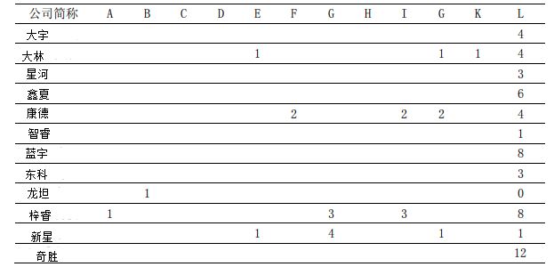

注1）A：编造买卖；B：提早确认收入；C：虚报长期投资；D：虚报非常常损益；E：少计销售费用；F：少计主营业务成本；G：编造固资；H：虚报存款；I：虚报别的财产；G：少计债务；K：财务舞弊中关联企业勾结执行表格徇私舞弊；L：会计违反规定公布。

注2）持续很多年开展相同方法徇私舞弊或同一本年度经常开展相同方法徇私舞弊，以每一本年度为该方法徇私舞弊一次。

根据对搜集到的12份高新企业会计徇私舞弊实例开展研究统计分析，从徇私舞弊方式的种类统计分析看来，财务报表徇私舞弊发生了93次，均值每一企业产生2.325次徇私舞弊，在所有徇私舞弊实例中占42.08%。违反规定公布信息内容发生了128次，均值各家徇私舞弊公司产生3.2次，在所有徇私舞弊实例中占57.92%，表明韩国高新企业在一定水平上喜好于会计违反规定公布徇私舞弊。这根本原因是财务数据具备系统化，财务舞弊比信息披露徇私舞弊实际操作更为繁杂也更加容易留有印痕，更加容易被看到和核查；次之，财务舞弊对数据使用人的虚假性更高，对社会发展更易造成巨大危害，因而遭受中国证监会的监督也更为严苛，暴露的可能性更高，惩罚更为严格；此外，财务舞弊只能在指定的情况下造成，例如招股说明书、按时汇报，而依照相关法律法规的要求，公司必须开展临时性或按时公布的信息内容要多很多，公司有越多的机遇产生徇私舞弊；最终，因为信息披露管理方法比不上财务报告规范化管理，不会有固定不动的公布时间长，也不用第三方财务审计，信息披露更借助公司本身积极公布，信息披露违反规定（关键为瞒报有关信息内容）这一“消沉不当作”个人行为比财务舞弊这一“积极主动违反规定作为”更易自身合理性，更容易寻找托词。从徇私舞弊的可能和暴露因素及其托词（自身合理性）因素来考虑到，违反规定会计公布更易产生。可是，从徇私舞弊的负担和必须因素来考虑到，公司对财务报告徇私舞弊有较大的要求，例如发行股票发售、增发股票或掩盖销售业绩；此外，财务舞弊比信息披露徇私舞弊的危害水平更高，危害范畴更广。

* 1. **预警分析**

文中原始记录来自CSMAR系列产品科学研究数据库查询，各类指标值数据信息通过数理测算而成。相关数据信息选用SPSS18.0开展解决。下边得出了样板数据信息一般统计分析性特点。

图2 样板数据信息一般统计

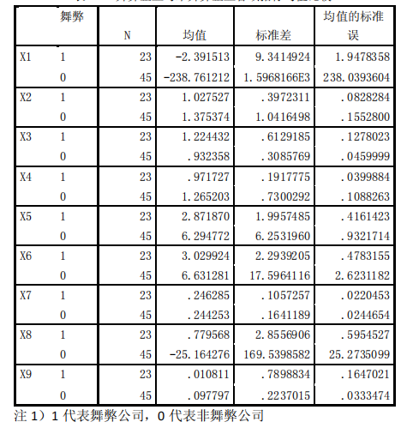

从数据统计中能够看见，徇私舞弊企业的运营利润增长率（X1）、流动比率指数值（X3）、固资净利率（X8）的平均值要超过正常的企业，合乎指标值与公司财务舞弊成正比的假定；运营利润增长率为负数主要是因为全世界范畴内宏观经济政策自然环境低迷的危害。徇私舞弊企业资产质量指数值（X2）、负债率指数值（X4）、应收账款存货周转率（X5）、库存周转率（X6）、资本积累率（X9）的平均值低于正常的企业，合乎文中针对有关指标与财务舞弊成反比的预测分析，这也与陈忠铭（2006）[40]负债率与上市企业徇私舞弊成反比的结果一致。徇私舞弊企业营业毛利率（X7）与正常的公司的指标几乎一致，这很有可能来源于韩发售高新企业财务舞弊主要是出自于“度过艰难期”的必需，而不是追求完美营业毛利率高过常态化，徇私舞弊的目标单单是将出现异常稍低的具体利润率值调节至正常的，因此徇私舞弊并不会使指标值自身出现异常。此外，徇私舞弊公司的运营利润增长率（X1）和固资净利率（X8）对比于未徇私舞弊企业十分高，合乎韩高新企业高管显着喜好于虚报收益和盈利徇私舞弊方法的统计结果。

* 1. **研究结果**

徇私舞弊企业和未徇私舞弊企业并非全部指标值的平均值都存有显着性差别，在任何的9个指标值中仅有资产质量指数值（X2）、流动比率指数值（X3）、负债率指数值（X4）、应收账款存货周转率（X5）四个指标值存有显着性差别，其他5个指标值不会有显着性差别。

SPSS18.0的Logistic多元回归分析中变量有多种多样进到实体模型的方法，在其中依据Wald统计量的概率去除自变量的办法可以有效地处理自变量中间多重共线性问题，因而本论文选用向后逐渐法。资产质量指数值（X2）、负债率指数值（X4）、应收账款存货周转率（X5）进到最后的实体模型。

Logistic重归的概率分类模型为：

QQ截图20220531092134 （公式1）

SPSS18.0的重归分二步开展，一部分导出结论见下表。

图3 重归分析结论

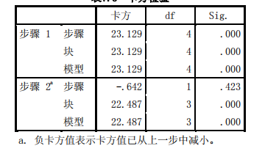

最后实体模型的卡方值为22.487，显着性水准为0.000，表明实体模型的自变量总体对自变量危害十分显着。

以上中的－2对数似然值用以精确测量信息的拟合度，是似然比与－2的相乘。当似然比高（-2对数似然值小）时，表明实体模型拟合度好。本模式中的－2对数似然数值64.534，表明拟合度不错。Cox&SnellR2和NagelkerkeR2用于表明自变量对因变量的解读工作能力和水平。本实体模型的Cox&Snell统计量=0.282,Nagelkerke统计量=0.390，表明实体模型中的自变量总体对财务舞弊具备不错的诠释功效。

资产质量指数值（X2）、负债率指数值（X4）、应收账款存货周转率（X5）三个自变量检测的显着性水准都小于0.05，因而三个自变量全是明显的，表明资产质量指数值X2）、负债率指数值（X4）和应收账款存货周转率（X5）在辨别高新科技企业财务舞弊层面具备显着功效。

将原来数据信息带入该实体模型，并且以0.500的概率值作为辨别徇私舞弊企业和正常的公司的分界线，通过再次归类后，结论见表7.8，归类结果显示：在45家未徇私舞弊企业中有39家被认定为未徇私舞弊，准确度为86.7﹪；23家徇私舞弊企业中的17家被认定为徇私舞弊，准确度为73.9﹪。综合性看来，实体模型的辨别归类工作能力达82.4﹪。

根据对2013一2020年度中国企业徇私舞弊状况的数据分析，得到以下结果：

（1）会计违反规定公布和财务舞弊是韩高新企业会计徇私舞弊的两种关键种类，在掩盖表格和会计徇私舞弊的历程中，高管一定水平上喜好于会计违反规定公布。

（2）在财务舞弊中，与其他方法对比，韩高新企业对虚报收益有显著喜好。

（3）在虚报收益的作弊方法中，与别的徇私舞弊方式对比，韩高新企业显著喜好于编造买卖，系统化地成占比虚报收益、成本和盈利。

（4）在少列花费的作弊方法中，高管显著喜好于少计销售费用。

（5）在虚报财产的作弊方法中，高新企业高管显著喜好于虚报固资。

（6）关联企业徇私舞弊是公司财务舞弊的主要方式。

（7）资产质量指数值、负债率指数值和应收账款存货周转率对韩高新企业财务舞弊预警信息功效显着。

#### 韩国大宇企业案例分析

* 1. **公司背景**

大宇造船海洋有限公（DaewooShipbuilding&MarineEngineeringco.Ltd.DSME）（以下简称为大宇造船海洋）是在1973年10月11日于大韩造船玉浦造船厂正式成立。大宇在1978年通过收购玉浦造船厂而成立大宇造船工业，并通过1983年的竣工第二船坞，逐渐成长起来了。在1992年，以技术为基础而成长起来的大宇造船工业在当年的船舶订单中位居世界第一。此后，大宇造船工业在防卫产业领域也崭露头角，并建造了既是韩国的首次艘战斗潜艇，又是登载在韩国吉尼斯纪录的李阡舰潜水艇。此后，于1994年并入至大宇重工业，但是由于1999年的母公司大宇集团进行的结构调整和2000年的大宇集团的解体破产，以大宇造船的名字而分离独立。在2002年，大宇造船更名为大宇造船海洋，而以造船行业的繁荣期大幅度增长。

* 1. **财务造假事件始末**

造船行业的好景与国际油价标准有着密切的关联，随着国际基准油价的下滑迎来了艰难痛苦的时期。若国际油价上涨，则意味着石油公司的投资越来越多，随之而来的是海洋设备的需求增大和对于造船行业进行的大量投资，由此造船行业可能会迎来繁荣期。然而，在最近几年基准油价持续下降，造船行业无法迎来繁荣期，因而可谓造船行业面临了造船行业的危机。韩国的造船行业公司也不例外，由韩国三大船企之一的韩国现代重工业和三星重工业从2014年1/4季度就开始公布营业损失，这与上述的现象大同小异。

然而，大宇造船海洋与其他造船行业的企业有天壤之别。大宇造船海洋在造船行业的其他企业公布营业损失的2014年，反而公布了5，000亿韩元（大约2，952，960，520.099人民币元）的利润，从而引起了投资者和利害关系人的密切关注。在此所说的密切关注所指的是，投资者和利害关系人对此利润的惊讶和此利润是否可靠信息的担忧。

但是，由于当时审计大宇造船海洋的会计账簿的会计师事务所提出了适当的意见，因此这一忧虑自然而然地消失了。此后，随着2015年代表理事（首席执行官或者总经理大同小异的职位）的更换，采取巨额冲销（Big-bathCharges）手段，营业损失的真相终于浮出了水面，代表造船行业的现代重工业，三星重工业和大宇造船海洋业同一天同一时间公布了大约50，000亿韩元（大约29，516，269，663人民币元）的损失。此后，在大宇造船海洋的严查过程中发现的问题多如牛毛，被发现的问题中最主要核心因素是内部控制角度下的“会计假账”与“监督”问题。大宇造船海洋的内部控制起不到其应有的作用，给企业带来严峻的问题。最终，检察院的检查结果显示，大宇造船海洋进行一万五千亿韩元的财务欺诈，存在严重总体亏损。

* 1. **造假手段**

由大宇造船海洋的从未在‘未请求工程’中出现问题的情况而言，它确实存在问题。通过统计趋势分析，每年销售额超过20%的‘未请求工程’债券被分类为‘注意对象’，每年销售额超过30%的‘未请求工程’债券被分类为‘特别管理对象’，每年销售额超过40%的‘未请求工程’债券被分类为‘红色警戒’。如果每年销售额超过50%的‘未请求工程’债券就可以认为是已经无法正常运营的企业。因为这意味着招标单位与施工单位之间存在较大争议，‘未请求工程’债券变成为损失的可能性非常大。

表1‘销售额’和‘未请求工程’之比率（财务报表更正前）单位：韩元

|  |  |  |  |  |
| --- | --- | --- | --- | --- |
| 年度 | 未请求工程 | 销售额 | 比率 | 增减 |
| 2012年 | 33，554亿 | 140，578亿 | 24% | - |
| 2013年 | 48，351亿 | 134，992亿 | 36% | 11% |
| 2014年 | 53，422亿 | 138，423亿 | 39% | 3% |
| 2015年 | 50，446亿 | 133，664亿 | 38% | -1% |

表2‘销售额’和‘未请求工程’之比率（财务报表更正后）单位：韩元

|  |  |  |  |  |
| --- | --- | --- | --- | --- |
| 年度 | 未请求工程 | 销售额 | 比率 | 增减 |
| 2012年更正 | 31，935亿 | 125，654亿 | 25% | - |
| 2013年更正 | 42，561亿 | 133，596亿 | 32% | 7% |
| 2014年更正 | 48，298亿 | 139，485亿 | 35% | 3% |
| 2015年更正 | 45，858亿 | 138，029亿 | 33% | -2% |

表3大宇造船海洋‘未请求工程’金额更正前后对比单位：韩元

|  |  |  |  |
| --- | --- | --- | --- |
| 年度 | 未请求工程 | 未请求工程更正 | 差异 |
| 2012年 | 33，554亿 | 31，935亿 | -1，619亿 |
| 2013年 | 48，351亿 | 42，561亿 | -5，790亿 |
| 2014年 | 53，422亿 | 48，298亿 | -5，124亿 |
| 2015年 | 50，446亿 | 45，858亿 | -4，588亿 |

由上表可见，大宇造船海洋的‘未请求工程’与‘销售额’相比，其比率逐渐增大。这是在更正前财务报表和更正后财务报表两者中都能够发现出来的现象。如果之所以‘未请求工程’债券额逐渐增大，是因为大宇造船海洋接受船舶的订单数量增多的话，在此并不存在任何问题。然而，如果之所以‘未请求工程’债券额逐渐增大，是因为其他问题的发生，那么这是违背并不符合给所有利益相关者提供企业的有用信息的会计基本目标，利益相关者和投资者会误会为收益增大，而导致非常恶劣的损失。换句话说，销售额和‘未请求工程’债券同时增大，企业的利润自然会增加，此事能够令投资者认为大宇造船海洋比起现在更有可能成为更加期待的未来性企业。但是，就像造船行业一样对未来景气较为敏感的行业的话，这样的‘未请求工程’债券的增加反而会是成为未来不确定性账户。对于事实而言，2013年以后的资料上能看出有接近5，000亿韩元的修改情况。由此可以看出，对于大宇造船海洋而言，5，000亿韩元的‘未请求工程’债券是可以随便改的，可以推断为过度肯定认可。

2015年初就任为大宇造船海洋总经理郑成立表示：“我们会告知发生了海洋设备相关的损失因素，并经在第二季度的实际中反映公示出来。”2015年7月15日消息曝光后，大宇造船海洋的股价一天之内跌了暴跌30%。此后股价持续下降，仅仅这6个月内，大约下降到70%。大宇造船海洋到目前为止仍然没有回复到以前辉煌灿烂的股价，而股价横行于24，000韩元－27，000韩元之间。

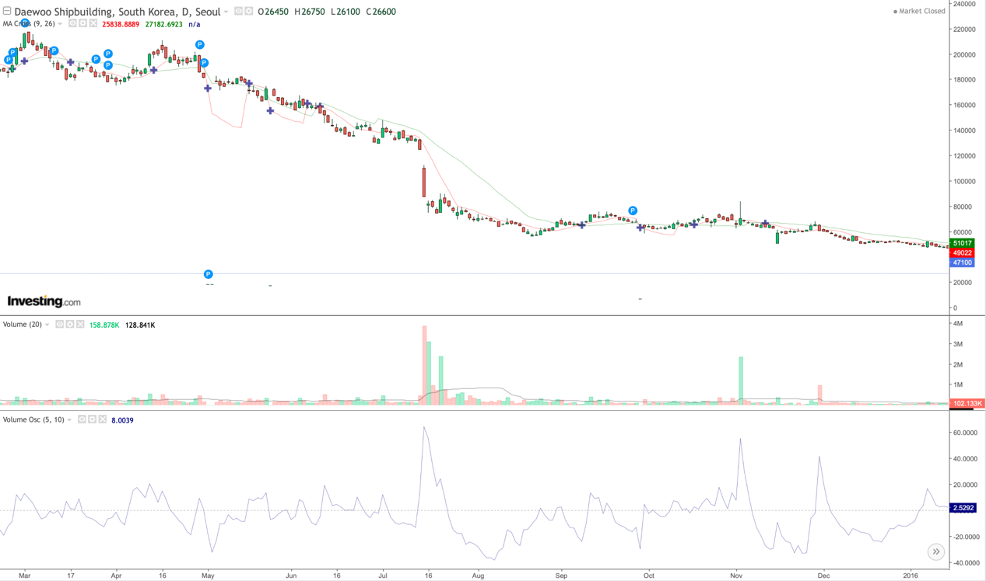

图4大宇造船海洋（042660）2015年下半年股价变动K线图（日K）

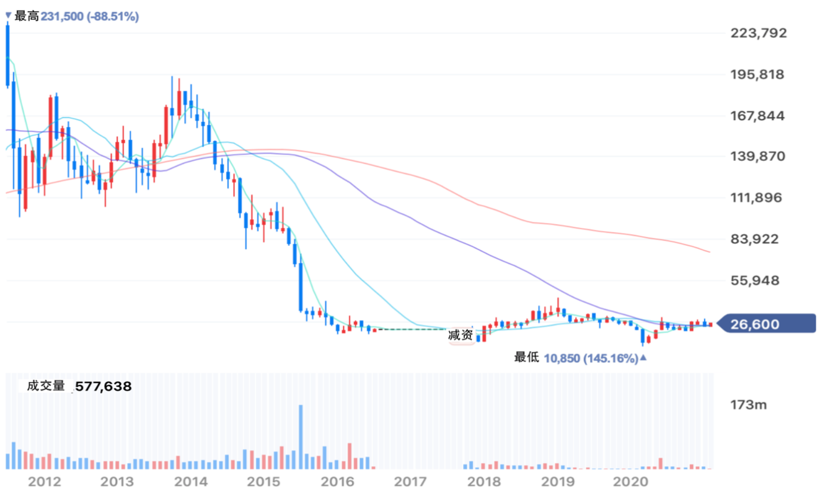

图5大宇造船海洋（042660）股价变动K线图（月K）

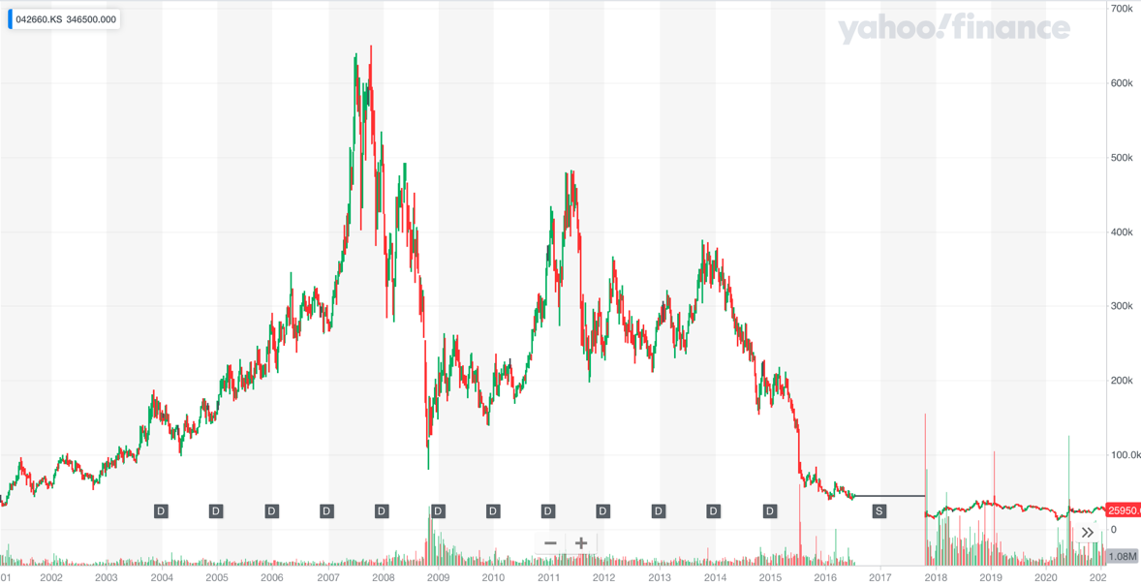

图6大宇造船海洋（042660）2017年－2020年股价变动K线图

通过大宇造船海洋的股价变动K线图来更能看出，会计信息的重要性。大宇造船海洋每年都会通过错误的推测和会计处理方式来努力创造公司的利益，并公布利润情况，然而最终达到如此恶劣的状况。

* 1. **韩国大宇企业造假动因**

**1.为了避免因连续亏损而被退市的危机**

造船业的特性上，从顾客那里得到订单到制造船舶需要数年时间。由于长期合同的特性，无法收回资金的造船业是对景气非常敏感的行业。也就是说，总合同成本的推测并不确定，但随着长期工程的完成，工程成本或货款回收的可能性也会发生变化。代表性的例子就是油价的下跌。这种造船业的销售费用是以合同销售（收益）、预定工程期间（期间）、总预定工程费用（费用）为基础进行的工程，通过进行率来认识销售。这是将累计发生费用除以总预定工程费用的金额。另外，为了将其应用到会计中，工程进行期间收益为0，发生损失，在工程完成的最后一年被认为是收益，违背了收益和费用对应的会计目的。为了解决这些问题，将在财务报表上标明未请求工程账户，这是实际上没有向工程招标企业申请的应收债券。

如果销售额和未报销工程的账户同时增加，企业的利润自然会增加。大宇造船在2013年以后进行了近5000亿韩元的修改，利用之前所说的未请求工程账户进行了财务欺诈。

通过增加未请求工程与销售额的比率，将其视为收益，最终减少和操作总预定工程费用，夸大计算工程，提高了销售利润。另外，由于船舶交货期延迟等原因，延迟赔偿金也不从合同价中扣除等文件上的加工利润，为使用者提供了诱发巨大损失的可能性。大宇造船海洋在2012~2014年间共进行了5兆7艘的财务欺诈，通过会计造假，谎称信用等级好，骗取了21万亿韩元的诈骗贷款。

**2.为了满足外部再融资条件**

一个公司的正常的运行，都要靠很多的资金来周转的，只有这样，公司才可以稳定的发展，公司在上市以后对资金的需求逐渐增大，但是很多公司把主要的融资渠道放在对外融资上，一旦这种渠道突然出现问题，就会使资金链断开，最终面临倒闭的命运。由于这个原因，一些上市公司若是资金不充足的话，就会为了私利而在财务数据上进行造假，掩盖了其真实的经营状况，通过这种方式来掩盖公司经营不善的现状，最终获得更多的非法利益。

韩国大宇企业上市后，在公司业务规模逐步增大的状况下，公司需求的资金量开始逐渐增多。韩国大宇企业除了每年的综合授信是向银行申请的外，还有筹借的许多资金是发行公司债和短期融资融券等方式得到的，从而可以保障公司日常运作的大量资金需求。由于韩国大宇企业日常就需要大量的流动资金，所以成功与否对韩国大宇企业的持续健康稳定发展必须有成功的外部融资作支撑。

2015年尽管韩国大宇企业的经营情况已经出现了非常大的问题，导致没有太大的能力来偿债，但是为了更多地获得外部融资，公司只能通过财务报告舞弊的行为，解决公司的融资问题。公司在财务报表等方面进行弄虚作假，掩盖公司经营不善的现象，最终获得了外部资金的融资，从而减少了资金链断裂的压力。让很多不明真相的投资者做出投资的决定，短期内公司就达到了融资目的。然而城控股的偿债能力却越来越差，如果公布其经营业绩在下降的事实，其外部融资能力就会更差，公司资金将会面临更大的压力。

**3.审计机构监督管理不力**

通过分析韩国大宇企业舞弊案件，可以看出国内缺少相应的监管，特别是审计机构并没有真正地发挥出其实际效果，该公司舞弊金额数量巨大，并且持续时间较长，但是作为主要的审计机构南京立信永华会计事务所并没有提前发现风险因素，所以社会各界开始对审计机构进行怀疑，其独立性和执行能力被大打折扣，而中国证监会也需要对审计机构进行审核，查看他们的从业审计资质是否健全。从上述事实中，我们可以轻易地看出，这个审计机构并没有将自己的监控的工作进行运用，而是睁一只眼闭一只眼，不去管制，使韩国大宇企业公司在财务造假上更加猖狂。

从开始对韩国大宇企业财务造假事件进用调查以来，证监会竟然用了两年多的时间还调查，可见其工作效率是多么低下，在调查中，该公司也在内部安排了公司人员进行全方位的自查，终于使得公司一笔笔造假数据被查了出来，公司从2012年就开始造假，但是在2015年还被发现，让我们不得不质疑，监管机构的作用在哪里？监管机构存在滞后性，也让企业开始顶风作案。

* 1. **韩国大宇企业财务造假造成的影响**

**1.对韩国大宇企业本身的影响**

财务造假不仅阻止了公司真实情况的被灌输，也让公司决策者根据错误的报告信息做出错误的决策和策略。若证监会在发出“调查通知书”后对公司实施行政处罚，同时确认其存在严重违规行为，将存在暂停上市的风险，这将影响到证券交易所上市的公司，其中之一无疑为公司的长远发展敲响了警钟。财务欺诈将使公司的整个运营陷入停顿。财务造假虽然会使公司的财务报表在短时间内显得更加合理，但会损害公司的长期经营管理，直接影响公司的长远发展。好的公司有长远的发展前景。纵观每一家成功企业的发展历程，有着深厚的文化底蕴和正确的价值观。考虑到眼前利益，任何公司都无法长久生存。这无疑是一家面临退市风险的公司。面临生死大事，与长远发展格格不入。公司要确定正确的发展方向，建立健全内部自控体系和监督机制，提高公司的免疫力，提高员工的自律、责任感和使命感，提高员工的积极性、自觉性、主动性和积极性，让企业在发展的道路上迈出一步。

**2.对投资者的影响**

现如今，大多数上市公司的实际财务报告舞弊不是由财务人员主导的，更多是由决策层如大股东和公司高级管理人员单方或者串通作案。投资者很难只从公司公开的财务报表数据来推断公司是否有财务报告舞弊行为。所以，我们不能只从财务报表的数据上来进行分析，还需要进一步深入分析公司内部的具体情况，比如了解公司内部的实际人事行政管理状况，公司所牵扯的所有业务情况，各单位的具体结构和运作方式，董事和高管的基本情况，公司是否被证监会或交易所处罚过，公司财务的重要领导和年度审计单位是否稳定等情况，来判断公司是否存在财务报告舞弊的迹象和警讯。

以韩国大宇企业为例，投资者可以注意公司是否有非常完备的内部治理结构。经过调查分析韩国大宇企业以往多年的年报发现，韩国大宇企业的实际情况是，董事长兼任总经理一职，即既有监督权又有经营权，这就造成了一人独大的情况，这种情况导致的后果就是监督功能的丧失，所有的制约与控制制度都是一纸空文，没有任何意义，关键人员任免、信息披露等关键信息由一人掌控，这样就会出现弄虚作假的现象。因此，必然会发生财务弄虚作假的事情，这是不可避免的。

另外，投资者还可以从另一个角度来关注公司的情况，就是对于公司的决策者们，进行各方面的了解，对于其诚信方面的了解要更为细致。韩国大宇企业以前曾经有不诚信行为的情况，而发生此行为的决策者又公司的经营者，因此韩国大宇企业经营者的诚信存在瑕疵。例如，比如企业在出口退税环节就存在利用虚假单证偷逃出口税费的行为。

对于该公司长期在税款上的违规操作，就已经说明了其决策经营者们的品行上存在很严重的缺失，投资者们一定要引起足够的重视，更加关注此类公司。一旦其管理有诚信问题，财务报告舞弊发生的概率就非常大。

#### 建议与启示

* 1. **完善内部治理和内部控制**

在控股上市公司当中，企业的管理层必须做出对应的调整，证券监管部门也要限制公司的人员架构。总经理和董事长两个职务不能由同一人来担任。董事会在选举董事长时可以采用投票的方式，董事长主要负责的事情是，面对广大股东，为其谋取最大利益，另外还要承担董事会的工作，而公司总经理一般是被聘请的，总经理专门对董事会负责任。其主要工作任务就是负责按董事会的相关部署来实施有关的具体决策。这样的情况表明了，董事会的作用是对总经理实行监督和对公司决定进行最后拍板。而总经理是对公司日常的行政和经营上进行管理。如果能分开监督权和经营权，就会降低财务报告舞弊的机会，对财务报告舞弊本身也能得到有效防止。

公司防止内部财务造假最基本的是要从公司内部结构上着手，如果一个公司在内部结构上有问题，那么是很容易发生财务报告舞弊行为的。因此，在公司内部结构上必须让监督权和经营权不能同时落在一个人身上，这样才可以起到监督的作用。同时独立的董事和监事会必须履行有关规则赋予其的权力，对董事会和高层管理人员的工作情况进行督查。上市公司一定要严格遵守证监会的规章制度，并以其规章制度为根据来逐步使公司的有关管理得到更好的完善。尽最大的能力来控制这种舞弊事件的发生，从而保护投资者的利益，尤其是中小投资者的利益。

公司的监事会也必须要真正地发挥其监督作用，但实际上，在上市公司当中大部分的监事会并没有真正发挥其作用，反而成为了空壳部门，并且做出的监视决议并没有得到有效地落实，这样就导致董事会和高级管理人员缺少对应的具体监督。具体来说，上市公司可以通过以下的具体措施来完善独董制度、发挥监事会的实际监督作用。首先，我们可以采取让董事所占的股份比例提高，对独立董事提出更高的要求，特别是要负有相应的财务监督权限，对企业的财务内容负起相应的法律责任，在评选制度方面也要进行合理的把控，这样一来上市公司的董事会在人员的任免方面也能做出相应的制衡。其次在企业内部实行独立董事竞选制度，这样才能让董事会发挥出监督职能，同时也让独立董事保持了应有的独立性。具体可以从以下几点对现有的独立董事竞聘制度进行完善。第1候选人必须和公司没有过多的业务关联，可以是其他单位和个人。第二，通过召开股东大会进行选举，来确定独立董事的最终人选，不能通过后期的讨论，这样能够减少控股股东的干扰，中小股东可以积极地参与其中，这样才能在企业当中行使相应的权利。第三，对现有的监事会成员进行培训，让他们具有更好的专业能力，对企业各项事务展开监察，同时也要赋予他们更多的知情权，让监事会的成员具备更多的权利，在面临重大交易时也能够进行审核监督，这样才能发挥出监事会的职能作用。

* 1. **完善退市制度并坚决执行**

1993年开始正式执行上市公司的退市制度，在2012年中国证监会也提出了相应的修改，并且对退市制度进行相应的完善，使有关的退市规定可以很好地实施下去。

然而通过实践表明，很多公司并没有严格按照退市制度的要求来进行，在A股市场这种制度也没有被落实，因此证监会查处了众多财务舞弊的案件，因此证监会必须要从多个角度对现有的退市制度进行修订。必须要对指标进行细化，根据公司现在的实际情况考虑，提出更好的实施方案，避免造成更大的损失。出现了违规行为一定要从重从严的整顿，必须让退市制度得到正向的执行，让市场保持稳定，从而达到经济的稳定。

通过执行退市制度，可以有效地震慑财务报告舞弊者，让他们增加了违法成本，这样也能让更多的上市公司遵守交易规则，避免出现舞弊的现象。让公司的管理层及时进行监管，出现问题时也能及时改正。

* 1. **加大监管执法力度**

执法力度对企业也有深远的影响，社会各界认为证监会对韩国大宇企业进行严格的惩处甚至退市。还一定会对此次事件有关系的人员进行处罚，但是，让我们没想到的是，证监会对这次事件的处罚相当的轻，过于宽大的执法并没有起到应有的监管惩处作用，甚至会造成不好的影响，其他上市公司也会以此作为参考，开始出现众多违规行为。证监会不仅要对董事会人员及高层管理人员在工作上的一切行为进行严格的监督，还要对上市公司所发布的财务报表数据，进行核实，不能听之任之，从而提高市场的效率。当发现了一些公司出现了问题时，就一定不能姑息养奸，一定要从重从严进行具体的处罚。因为处罚力度太轻，就会经常出现打擦边球或者违法违规行为。还有，在对企业进行审核期间，会计事务所和会计师发挥着重要的作用，证监会必须严格监管会计事务所的行为。如果发现违规行为必须进行严厉处罚，甚至附带相应的刑事责任。

总之，证监会必须要增大其执法力度，对相关高管、上市公司和中介机构的实际处罚一定要加大，扩大财务报告舞弊的成本，对专门弄虚作假的当事人必须造成实际的惩处。

* 1. **提高审计机构服务质量**

审计机构在对企业进行审计的过程当中，也要发挥出相应的作用，站在投资者的角度确保投资人的利益，同时注册会计师必须具备责任意识，在独立工作的前提下发挥出监管作用。

可以看出，韩国大宇企业财务报告舞弊案件表明现阶段在审计服务方面存在较多的问题。我们迫切地需要成立一个正确的内部控制模式，从而使得我们可以很好地去严格控制和提高审计质量，让财务报告舞弊发生概率降低。

审计机构必须要重视对有关员工的培训，采用定期培训的方式让审计人员具备更好的专业性，同时也要工作人员具备更好的道德水平，在绩效考核的过程中，将个人专业技能以及职业道德都归入到考核的具体内容当中。考核没有达标的人员必须拒绝任用，这样才能提高审计机构的权威性。

#### 结论

在经济活动中，高新企业这一人群具备显著的特点：以新技术为主要市场竞争力，空气污染少，网络资源耗费少，经济附加值高，毛利率高，无法被效仿，可以在市场中建立长久的竞争能力。而且来源于高新企业的众多优势，在韩国的经济发展产业结构调整和经济转型中高新企业被授予重担，相应制度也对高新企业给予了全面的帮扶。通过本文的分析将有利于加强对高新企业财务舞弊的管控，提升财务审计和有关管控主体活动的工作效能，助推经济发展产业结构调整和基本建设优良的市场管理。

关联企业徇私舞弊是韩高新企业徇私舞弊的主要方式，在查验高新企业财务舞弊时必须检查人员充足了解公司已公布的关联性和新闻报道等外界信息内容相关内容，并重点关注和从总体上归纳剖析涉及关联企业的买卖和事宜。尽管高管有意瞒报徇私舞弊信息内容，可是也依然可以根据成交价出现异常，买卖机会出现异常（如，年底突袭买卖以编造销售业绩），买卖额度出现异常（如，使财务报告产生由亏本到盈利等变质的高额买卖），交易具体内容非传统或出现异常繁杂等数据对徇私舞弊有一定的发觉。在评定高新企业财务舞弊风险性时理应全面关心资产质量指数值、负债率指数值和应收账款存货周转率指标值的出现异常，当以上指标值显着小于同业竞争其他公司时，理应剖析根本原因并重点关注是不是存有财务舞弊。

**参考文献**

[1]贲贵春,尹传学.大宇集团的解体与韩国财阀体制的弊端[J].社会科学战线,2001(04):35-41.

[2]陈耿,李沛哲,刘语琦.财务舞弊的可视化审计方法研究[J].财会通讯,2022(01):113-118.

[3]崔渶敦.韩国大宇集团结构调整问题的探讨[J].决策借鉴,2002(02):79-81.

[4]黄世忠,叶钦华,徐珊.上市公司财务舞弊特征分析——基于2007年至2018年6月期间的财务舞弊样本[J].财务与会计,2019(10):24-28.

[5]黄月菡,陈庆杰.上市公司财务舞弊手段及其审计研究[J].科技和产业,2021,21(10):197-202.

[6]金树颖,王鹏,张子辰.区块链防范财务舞弊行为的动态博弈分析[J].财会月刊,2021(06):78-84.

[7]刘亮.大宇造船关键技术专利布局的启示[J].企业管理,2020(10):78-80.

[8]马广奇,张保平.企业研发创新影响财务舞弊风险吗[J].财会月刊,2019(24):7-18.

[9]吴芃,卢珊,杨楠.财务舞弊视角下媒体关注的公司治理角色研究[J].中央财经大学学报,2019(03):51-69.

[10]谢婉静,宁泽逵,林秋霞,马心晴.会计舞弊研究综述及展望[J].财务管理研究,2021(10):1-11.

[11]修宗峰,刘然,殷敬伟.财务舞弊、供应链集中度与企业商业信用融资[J].会计研究,2021(01):82-99.

[12]叶康涛,刘金洋.非财务信息与企业财务舞弊行为识别[J].会计研究,2021(09):35-47.

[13]张英明,徐晨.高管团队特征、社会责任意识与财务舞弊风险——基于A股上市公司的门槛效应检验[J].会计之友,2021(22):58-65.

[14]郑伟宏,李晓,张婷,黄敬龄.上市公司财务报告舞弊与审计揭示——基于证监会行政处罚决定书的分析[J].财会通讯,2019(22):19-25.

[15]周艳琼 ,白木.“大宇”破产教训深刻[J].中国机电工业,2001(09):38-40.

[16]Bell and Carcello. A Decision Aid For Assessing the Likelihood of Fraudulent FinancialReportingAuditing[J]. Ajournal of Practice & Theory，2000(19):1

69-184

[17]Mary Low，Howard Davey ，Keith Hooper.Accounting scandals，ethical dilemmas andeducational challenges[J].Critical Perspectives on Accounting,2008(19): 222-254

[18]Mei Feng， Weili Ge, Shuqing Luo.Terry Shevlin. Why do CFOs become involved in materialaccounting manipulations?[UJ].Journal of Accounting and Economics, 2011(1):21-36.

**致谢**

在完成本次论文的创作过程里，我要非常感激我的辅导教师。从选题立项到最后论文的撰写，教师都很耐心地为我答疑解惑，帮助我拓宽思路想法，并且一直鼓励我，让我充满信心地投入到毕业论文里，攻克了一个又一个难关。老师不仅教给我们提出问题、分析问题和发现问题的能力，也教导了我们对待工作和生活态度以及做人的道理，使我受益终生。在此，向我的导师致以崇高的敬意和衷心的感谢！